日進市資料

北のエントランス（仮称）日進東口論義土地区画整理事業
○これまでの経緯のふりかえり
日にち |  | 内容
平成15年 | 3月 | 日進市土地利用計画に位置づけられる
平成16年 | 5月 | 北のエントランスゾーンを含む日進市北部地域の活性化に関する請願書提出
平成17年 | 1月 | 土地利用計画「北のエントランスゾーン」 北新地区説明会
平成20年 | 4月 | 北新地区における「街づくり」説明会
平成20年 | 5月 | 北新区長打合せ
平成20年 | 11月 | 北のエントランス（仮称）東口論義土地区画整理事業  第1回勉強会
平成21年 | 1月 | 第2回勉強会
平成21年 | 4月 | 第3回勉強会
平成21年 | 7月 | 第4回勉強会  ◇北のエントランスとこれまでの経緯  ・都市計画マスタープランの位置づけ  ・リニモ構想  ・本地区における構想案  ・他地区の事例  ◇区画整理事業の概要  ・土地区画整理事業とは  ・土地区画整理事業の仕組み  ・土地区画整理事業のメリット・デメリット  ・事業立上げとその後のながれ  ◇税金のおはなし
平成21年 | 9月 | 第5回勉強会  ◇まちづくりの進め方  ・どのようにまちづくりは進められるのか  ・これからのまちづくりに求められるもの  ・区画整理の代表的な効果、特徴  ・本地区におけるまちづくりの必要性  ◇前回（第４回）勉強会の検討事項  ・本地区における地域資源と活用事例  ・まちづくりのPR方法について
平成21年 | 11月 | 第6回勉強会  ◇まちづくりをめぐる背景  ◇まちの点検（ワークショップ形式）  ・まちの問題、資源（保全すべきもの、活かすもの）  ※身近な問題や地域全体を見据えた問題
平成22年 | 1月 | 第7回勉強会  ◇前回のワークショップの内容報告等  ◇まちの点検２（ワークショップ形式）
平成22年 | 2月 | ◇大不況時の不動産活用について  －不動産オーナーとしていかにして生き残るか－
平成22年 | 2月 | ◇視察研修  美濃加茂市中部台地、可児市皐ヶ丘・桜ヶ丘
平成22年 | 3月 | 第8回勉強会  ◇前回のワークショップの内容報告等  ・今年度までの経緯のふりかえり  ・これまでの勉強会のおさらい  ・活動報告（たよりの発行）について  ・今後のスケジュールおよび組織体制について
○これまでの勉強会のおさらい
資料１－５
■第4回勉強会 平成21年7月3日（金）

◆北のエントランスとこれまでの経緯
○日進市都市マスタープラン
「北のエントランス拠点」（住・商・工複合ゾーン）として位置づけられている。
現況の自然地形や植生等を継承した多様な集客施設等が立地する拠点地区の形成。
○リニモ構想
土地区画整理事業等の手法による市街地整備の誘導
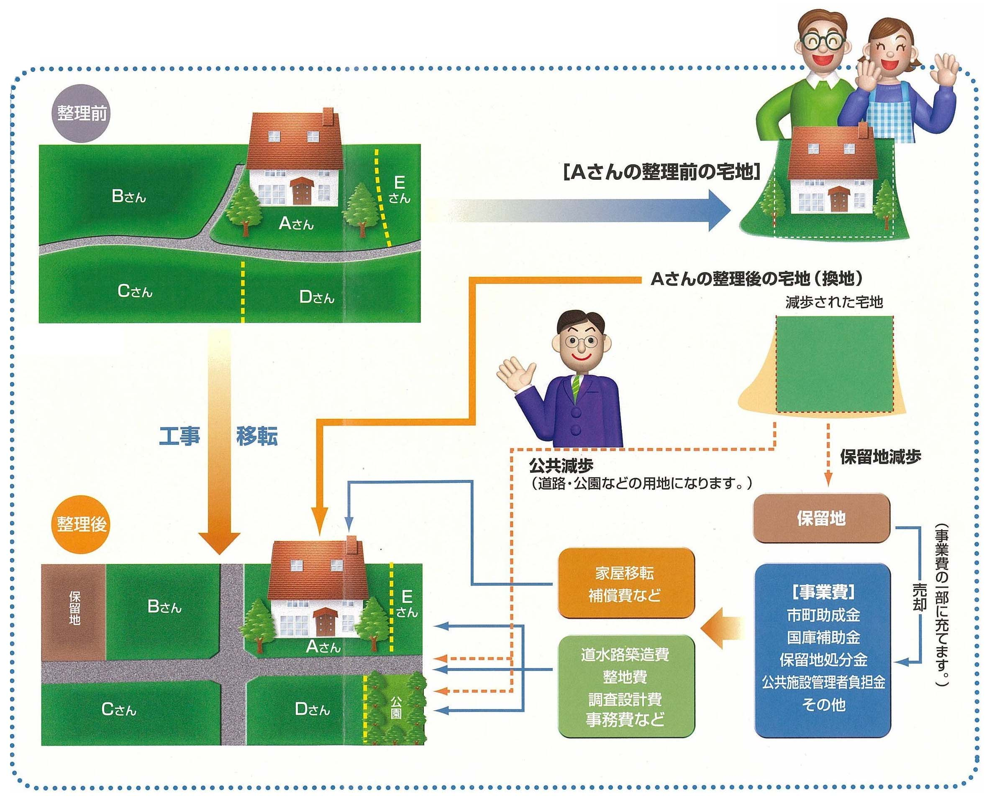
土地区画整理事業の仕組み

◆区画整理事業の概要と進め方
○土地区画整理事業とは
地区内の皆さんから少しずつ土地を出していただいて、土地を効果的に再配置し、道路・水路や公園の整備を行い、土地の利用増進を図る事業。

○土地区画整理事業のメリット・デメリット
《メリット》 | 《デメリット》
・土地活用の幅が広がります。  ・道路・公園や排水路はもちろん、上水道・電気・ガスなどの公共施設が整備されます。  ・街路灯や防犯灯のほか消火栓などが整備され、安心で安全なまちになります。  ・全員参加で、一体的なまちづくりが可能です。 | ・それぞれの土地に減歩が生じます。  （皆さんから少しずつ土地を出し合っていただきます。）  ・事業が社会情勢に影響を受けます。  ・土地の価値があがるため、固定資産税等の課税標準額（税金）が上がります。
○整備しないままだったらどうなるの？
・幹線道路沿いのみ開発が進む可能性があります。
・土地利用ができなくなる土地が出てきます。
・農地の相続を行う場合、課題が出てきます。

◆税金のおはなし
区画整理に伴い、大きく分けて２段階で税金があがります。
① 市街化区域になった時
② 区画整理事業の工事が８割完了した時

■第5回勉強会 平成21年9月4日（金）

◆どのようにまちづくりは進められるのか
・今のまちづくりには、住民参加型のまちづくりが求められています。
・生活水準がある程度向上し、社会が成長社会から成熟社会へと変化して、
⇒量から質が求められるようになった。
・多様な暮らし方が可能となった⇒ある程度の暮らし方を選択することが可能となってきた
※今までのまちづくりは横並び・画一的なものが多かった。
⇒これからは、個性的・魅力的な質の高い住環境やまちなみ景観を確保しようと求められている。
だから、まちづくりに地域住民の声を反映することは必要不可欠

◆これからのまちづくりに求められるもの
・まちづくりの秘訣と成功に向けた取り組みのサイクル（経済産業省ＨＰより）
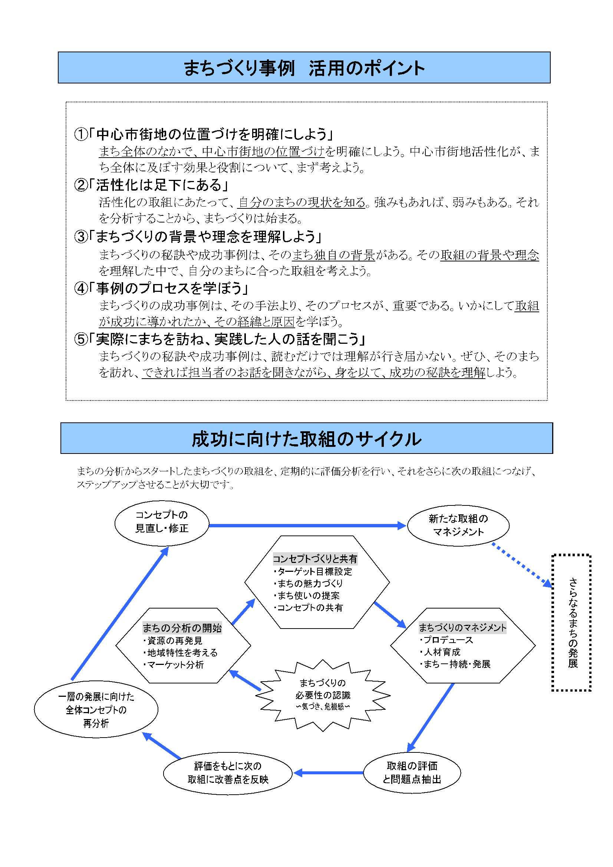
※明確なビジョンをもって、かつ戦略的にまちづくりを行うことが、成功に向けた取り組みである。
《成功に向けた取り組みのサイクル》

◆区画整理の代表的な効果、特徴
○区画整理の効果
 | 現状 | 効果
農地 | 農業後継者に問題はありませんか？ | 農地以外にも土地利用が可能
山林 | 土地利用が図りにくくはありませんか？ | 資産価値が上がる
宅地 | 近くに商店が少なくて不便ではありませんか？ | 生活環境が向上する  既存のコミュニティーが維持できる

○土地活用想定シミュレーション
《支出》  （税金や管理費等の必要経費） | 《収入》 | 《収支差》
・固定資産税：近隣市町の事例を基に想定。約200倍。  ・管理費：農地の場合：全国平均。整理を行った場合：管理会社や諸経費：収入の約25％。 | ・農地の場合：反あたり収穫量および、卸値：県平均より  ・整理を行った場合：近隣市町の事例より | 1反当り  1,000千円増 約100倍

◆本地区におけるまちづくりの必要性
・相野山小学校の児童数の減少
・高齢化社会
･相野山小学校区の発展が期待される
･北新町の発展が可能
・一体的なまちづくりが可能

⇒北新町では少子高齢化傾向が進んでおり、北新町や相野山小学校区の衰退が危惧される。

○区画整理の効果をまとめると、代表的なものとして5点
・土地の利便性が良くなります。
・生活環境が向上します。
・地域の活性化へとつながります。
・既存のコミュニティーは維持されます。
・一体的なまちづくりが可能となります。

○なぜ北新町なのか
北新町は
①上位計画での位置づけがあります
②広域的交通ネットワーク網に優れています
③学術研究機能が集積しています
④居住環境に優れています
⑤周辺の自然環境に優れています

北新町は発展性が見込まれる地区

○発展性が見込まれる地区とは
・地域資源が多くある
・地域に主体性がある
・将来のまちのイメージが描ける

北新町は、周辺市町からの流れ（活力）を日進市内へ取り込み、発展する可能性が非常に高い

（参考）
◆ヨーロッパ中世都市の発展を支えた4要件
1 通りや広場などの人間的な公共空間が存在していた
2 多様な主体が協働で都市を運営していた
3 市壁に囲まれていた
4 変化し続けるダイナミズムを持っていた

■第6回勉強会 平成21年11月13日（金）

◆まちづくりをめぐる背景
◇暮らしや生活環境についての意識調査 （H20年末 国土交通省の調査より）
約50％の方が、現在の生活環境に満足しているが、
約44％の方が、将来の暮らしや生活環境に不安を感じている
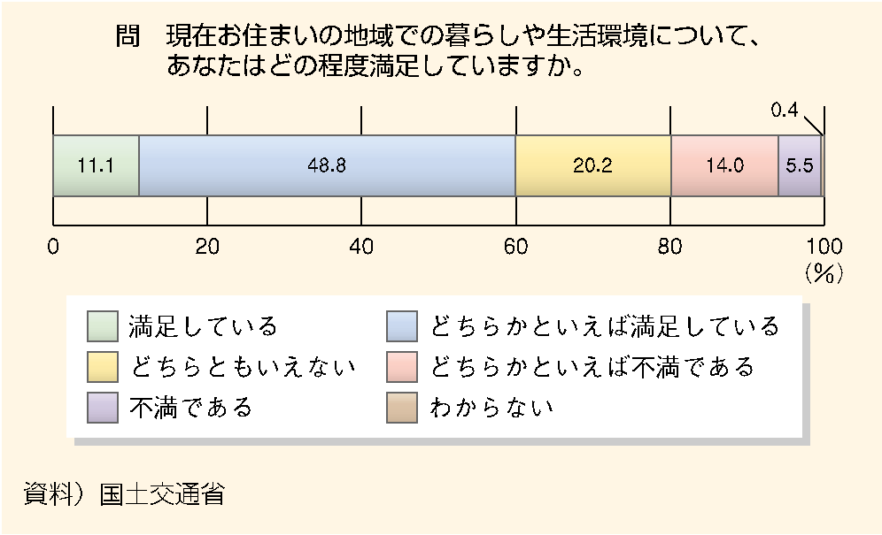
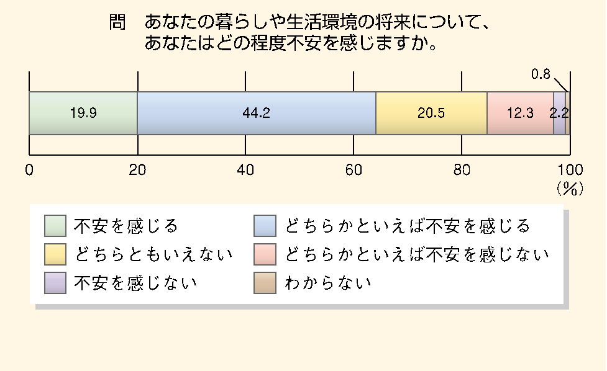

（暮らしや生活環境についての意識調査結果（H20.末））

○不安に感じること（主な意見）
○ 雇用機会や働く場
○ 地域経済の状況
○ まちのにぎわい
○ 地域のコミュニティー
○ 地域のバリアフリー
○ 介護・福祉のための施設やサービス
○ 子育てのための施設やサービス

○現在わが国が抱えている問題が、このまま進行したらどうなるの？
・小学校の児童数の減少
・地域の活力の衰退
・資源の維持管理が困難
・地域伝統文化の継承が困難
少子高齢化
地球温暖化

・海面上昇
・降水量の変化
・ゲリラ豪雨等の発生

○少子高齢化が進むと何がいけないの？
高齢者が多く、子供が少ないと
⇒ 必要な施設は高齢者向けの施設がメインとなる
⇒ 若い世代が新たに入りづらい
「集落としての機能が維持できなくなる」、「地域固有の行事や伝統の継承も続かない」
⇒結果「まちの活力（魅力）が失われていく」
だから、地域の衰退を防ぐため、地域の活性化のために「まちづくり」を考えましょう！

◆これからのまちづくりに求められるもの

○まちづくりのコンセプト
「事業＝つくる」
「企画し、つくり、使う」
・｢整備しやすい｣地区
・事業手法先行型
（区画整理が前提）
・事業実施に重点
・｢整備すべき｣地区
・まちづくりビジョン先行型
・ストックの形成に重点
〈これまで〉
《これから》

※「つくることを前提」 ⇒ 「どの様に使うかを考えて」まちづくりを行う
参考）まちとは
人がいなかったら単なる風景であり、ただの「モノ」である。
人が住んで利用されて「まち」となる。
⇒ だから、利用する人たちの声を反映したい。

◆まちの点検（ワークショップ）

○目的
ワークショップを行い、皆さんからの意見や想い（熱意や思い出）を出していただき、みなさんのまちを、皆さんで創ってもらう。

「住民参加型」＝「そのまちに住んだり使ったりする人たちの、想いをまちという形に」

○ワークショップの項目
①まちの問題点の確認
②まちの資源について
③資源の活用方法

■第7回勉強会 平成22年1月22日（金）

◆リニモフォーラムの報告
◇とき：平成２１年１１月１９日（木）
◇主催：愛知県、瀬戸市、豊田市、日進市、長久手町
◇内容
・リニモ沿線地域づくり構想について（愛知県より）
・鉄道を活かしたまちづくり(エリアマネジメント)（東急電鉄㈱より）

【鉄道を活かしたまちづくり(エリアマネジメント)】
○沿線価値・地域価値の向上を目指す背景
○地域価値の向上に必要な要素
○地域価値の向上に必要なプレイヤー
○地域価値の向上活動例
○まとめ：リニモ沿線地域づくりへの助言

○前回のワークショップの内容報告
地域の問題 | 住・生活環境 | 北新町の既存の集落における住生活環境の改善が望まれている。  五色園の高齢化対策が必要とされている。
地域の問題 | 交通環境 | 幹線道路は交通量も多く、通学路ともなっているため安全対策が望まれる。  市道北新田長久手線の防犯対策が望まれる。
地域の問題 | 周辺環境 | 山林となっている箇所は人の目が届きにくく、環境悪化に対する心配がある。  農地の有効活用が困難となっている。
地域の問題 | 自然環境 | 河川の水質改善が望まれる。
地域の問題 | 地域の活性化 | 周辺既存施設の利用者数が少ないため、地域の衰退が危惧される。
地域資源 | 周辺施設 | 農業試験場の余剰地等を活用し、公共的な施設の建設が望まれる。
地域資源 | 商業産業 | 活気のある商店の立地が望まれる。
地域資源 | 自然環境 | 自然環境や地形を活かしたまちが望まれる。  家庭菜園つき宅地等のゆとり住宅が望まれる。  自然との共生が望まれる。
地域資源 | その他 | 北新町の既存集落を含んだ地区設定により、集落環境の改善が望まれている。  また、既存住宅への配慮（意見収集および設計）が必要となってくる。
まちのイメージ | 現在 | 環境はよいが、利便性が低い。
まちのイメージ | 将来 | 事業の成功は皆が住みたいと思うまちづくり  若い人が常に住み続けるような工夫  人が常にいる様な施設があると、常に活性化する  新しい人と従来の人との交流  緑の多い低層低密度住居地域  五色園とのつながり等

◆まちの点検（前回の続き）（ワークショップ）
・前回いい忘れた事
・家族と話をして聞いたこと
・改めて現場を見て感じたこと 等
①まちの点検
資源、資源の活用方法、まちのイメージ等
②基本構想（ケーススタディとして）
地区の整備課題を解消するために
⇒どのような公共施設配置にしていくかを皆さんと考えたい

■市区画整理協議会講習会 平成22年2月5日(金)
不動産鑑定士の講座
テーマ：「最近の地価動向や、現在の不況下で不動産を所有していくための心構えや秘訣について」

■視察研修 平成22年2月28日(日)
美濃加茂市 中部台地 地区
可児市 皐ヶ丘・桜ヶ丘 地区
地区の概要説明：中部台地「円滑に事業を推進し、早期保留地処分に向けた特色あるまちづくり」

